**НАЦІОНАЛЬНИЙ ТЕХНІЧНИЙ УНІВЕРСИТЕТ УКРАЇНИ**

**«КИЇВСЬКИЙ ПОЛІТЕХНІЧНИЙ ІНСТИТУТ ІМЕНІ ІГОРЯ СІКОРСЬКОГО»**

**ІНСТИТУТ ПРИКЛАДНОГО СИСТЕМНОГО АНАЛІЗУ**

**КАФЕДРА СИСТЕМНОГО ПРОЕКТУВАННЯ**

**Дисціпліна:**

**«Комп'ютерна схемотехніка»**

**Звіт**

**з лабораторної роботи №5**

**на тему: Дослідження комбінаційних схем**

**Варіант 11**

Робота виконана студентом гр. ДА-92

Насікан Д. Ю.

26.04.2021

**Керівник**

**Доц. Стіканов В. Ю.**

**Київ 2021**

**ЗМІСТ**

1. **ЗАВДАННЯ..................................................................................................3**
2. **ТЕОРЕТИЧНІ ВІДОМОСТІ.....................................................................4**
3. **ХІД РОБОТИ................................................................................................5**
4. **ВИСНОВОК...............................................................................................12**

**ЗАВДАННЯ**





**ПЛАН ВИКОНАННЯ РОБОТИ**

1. Побудувати схему пристрою згідно варіанта
2. Створити завдання на моделювання
3. Змоделювати залежності
4. Створити звіт(Microsoft office, file : ДA**_Призвище_Lab_2.doc)
5. Переслати звіт на сервер 10.12.42.155:home/visitor/Report/Da**/Lab2

**Інструментальні засоби:** Система Cadence.

**ТЕОРЕТИЧНІ ВІДОМОСТІ**

Дешифратор перетворить вхідний двійковий код в номер вихідного сигналу (дешифрує код), а шифратор перетворить номер вхідного сигналу у вихідний двійковий код (шифрує номер вхідного сигналу). Кількість вихідних сигналів (і відповідних їм виходів) дешифратора і вхідних сигналів (і відповідних їм входів) шифратора рівна кількості можливих станів двійкового коду.

Дешифратори бувають лінійними та пірамідальними (складаються з послідовних каскадів).

Схема пірамідального дешифратора коду 8421 в 1 з 16:

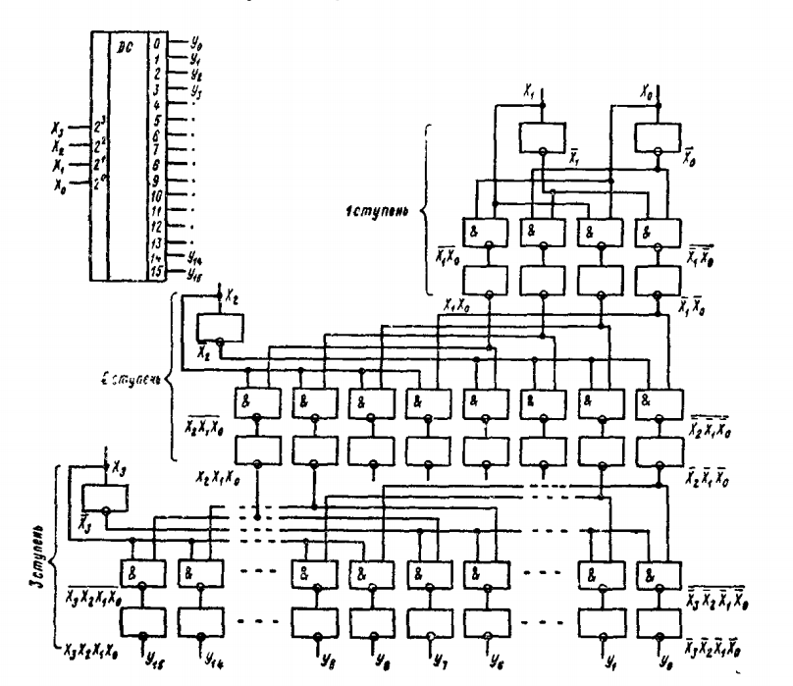

**ХІД РОБОТИ**

1. Обрахуємо значення затримки на логічних елементах:

$$T=\frac{1}{f}=\frac{1}{20*10^{6}}=50*10^{-9}$$

$$t_{max}<T$$

$$t_{max}=6τ$$

$$7τ<50 ns \\ τ<7 ns$$

**СКЛАДОВІ ЕЛЕМЕНТИ**

Для побудови пірамідального дешифратора знадобляться елементи NAND на 2 входи, а також, інвертор.

NAND2:

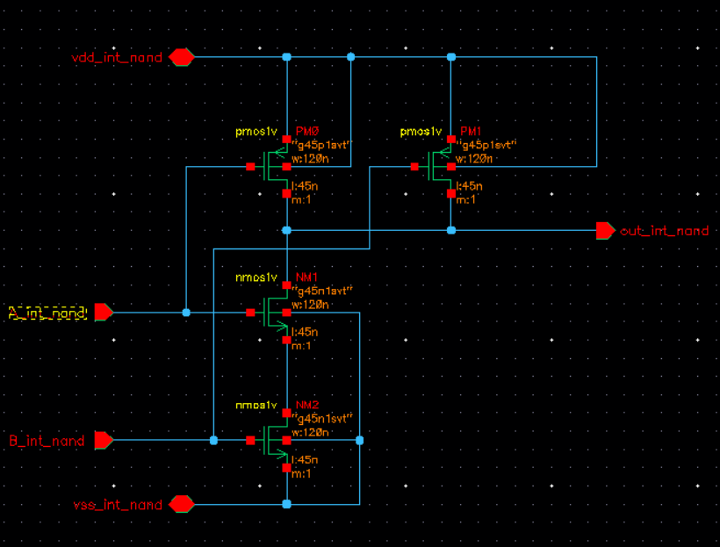

Символ:

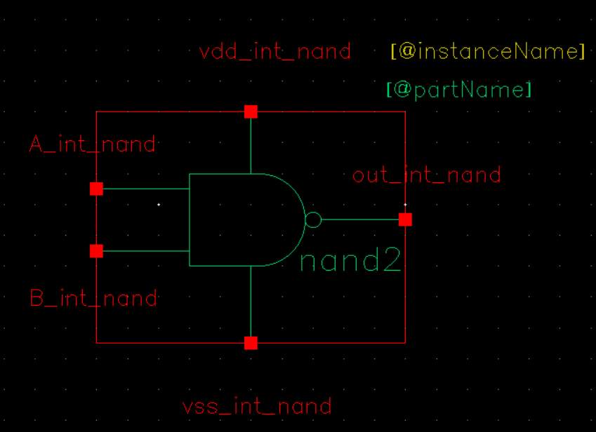

Інвертор:

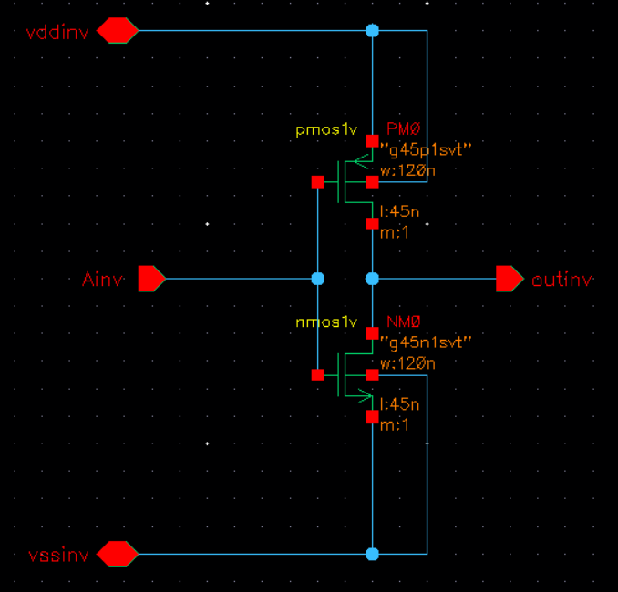

Символ:

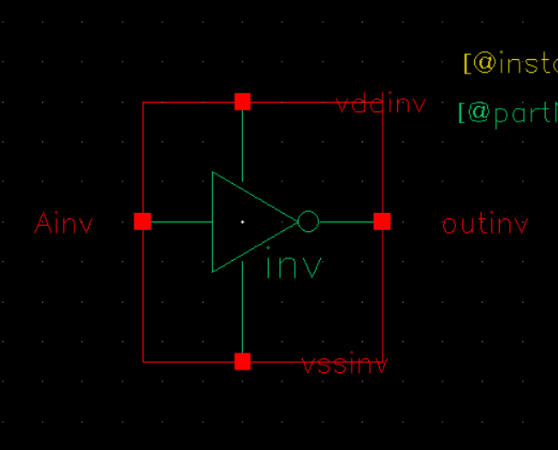

**ДЕШИФРАТОР 8421 В 1 З 16**

Схема:

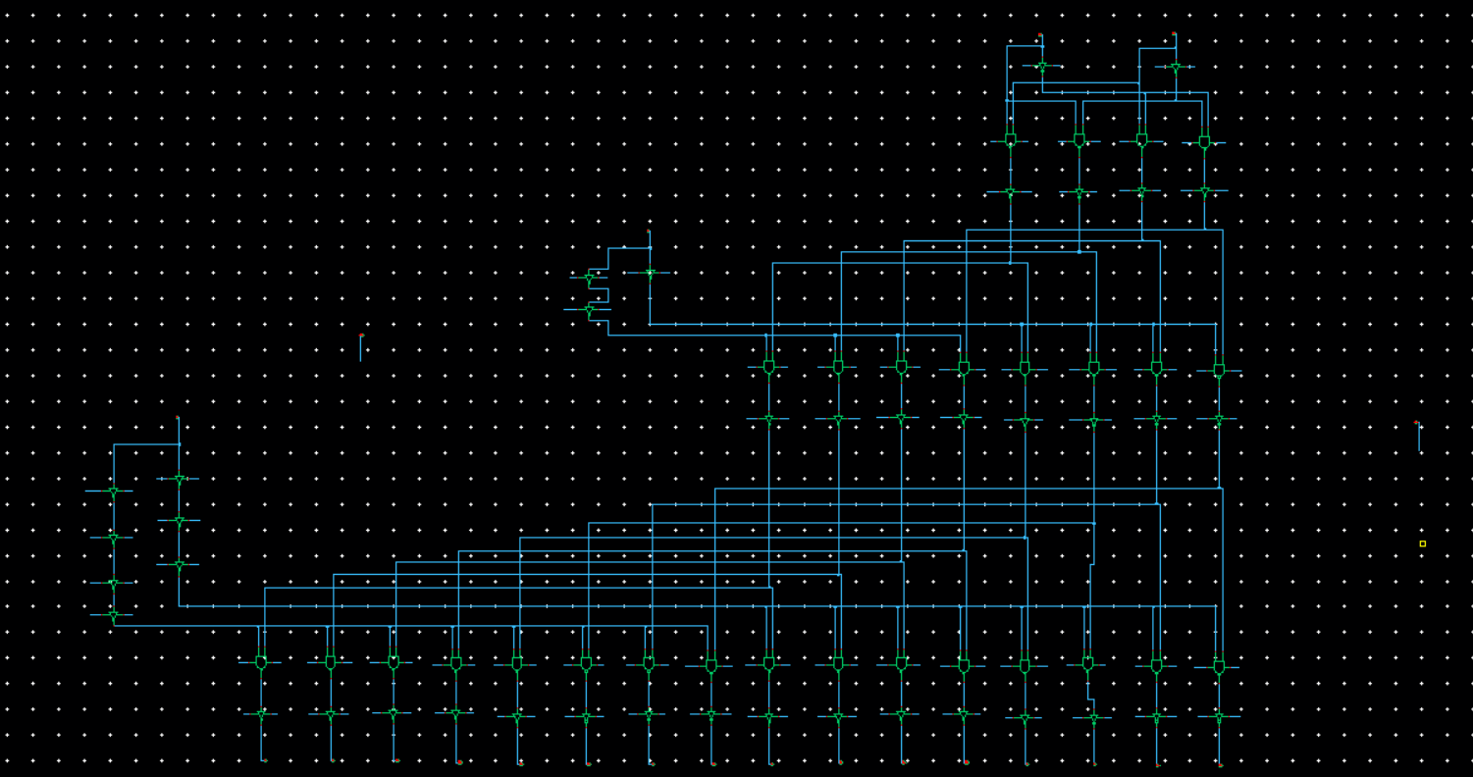

Символ:

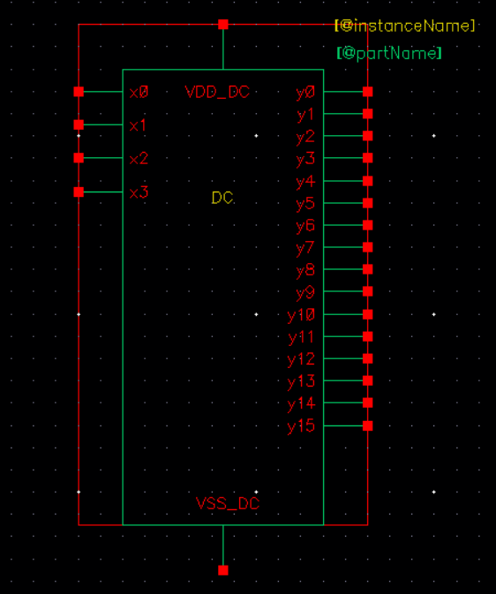

Завдання на моделювання:

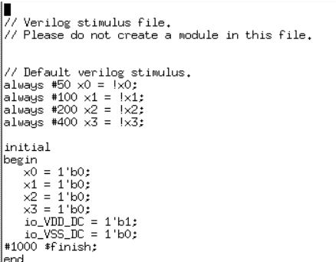

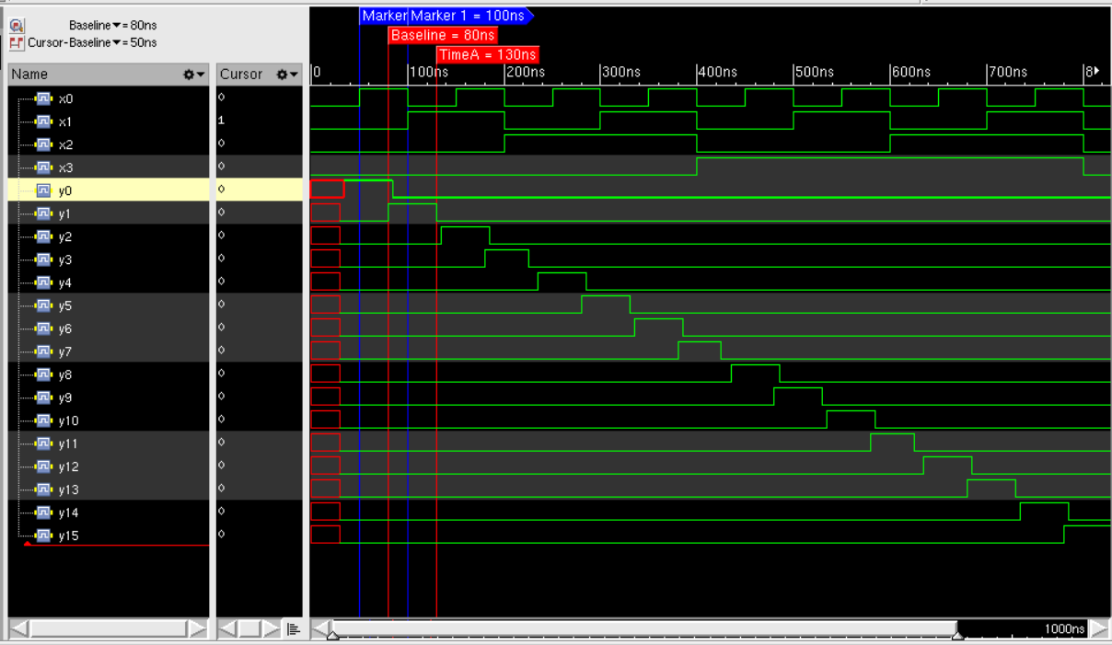

Як бачимо, схема працює правильно.

**ВИСНОВКИ**

У ході цієї лабораторної роботи було спроектовано комбінаційну схему пірамідального дешифратора коду 8421 у код 1 з 16. Як бачимо з результатів моделювання, дешифратор працює правильно – отримуємо одиницю на тому виході Yi, номер якого відповідає числу, представленому в коді 8421, шо поданий на входи. Також, даний пристрій працює на заданій в умові частоті. (20 Мгц).